会议管理操作手册
一、会议申请
1、登录办公平台后，在菜单中点击“会议管理”目录，打开后进入“会议申请”，看到会议室名称以及会议室标准，根据会议标准选择需要申请的会议室点击申请。
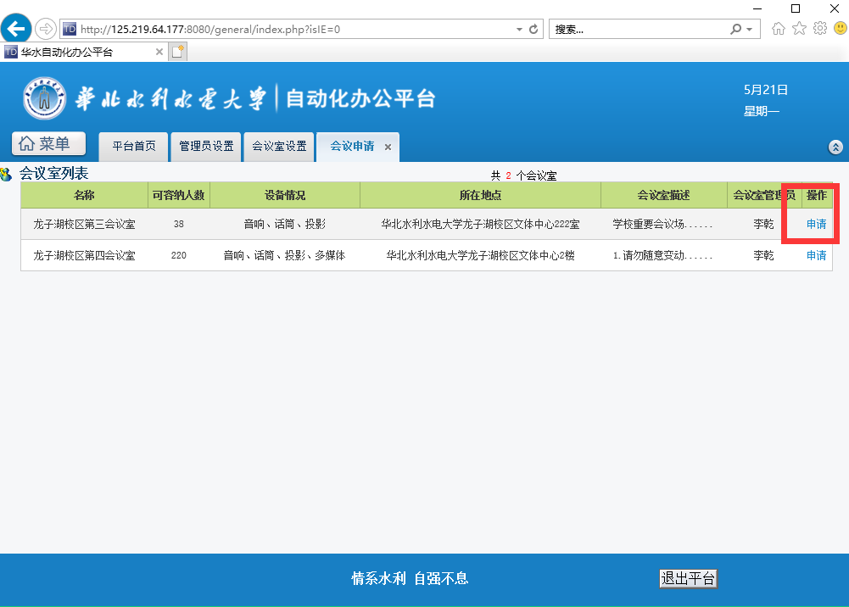
2、打开后可以看到如下时间版面，若已有时间被选中即为在该时间段已被申请。选择会议时间（左键单击，可以左右拖动来增加时间段），选择完毕后点击下方提交按钮进入会议申请页面。
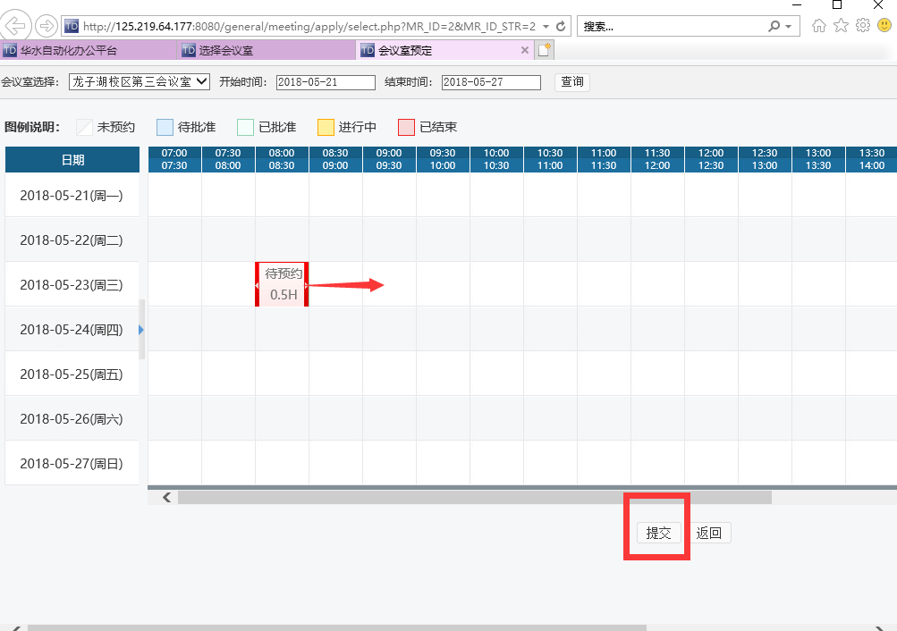
3、进入会议申请页面后填写相应的字段点击确定完成会议室申请。
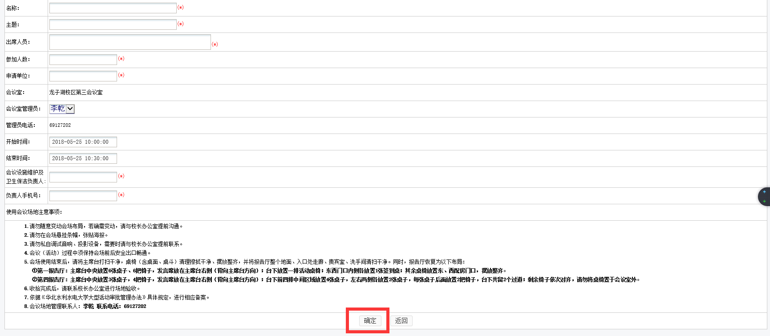
4、点击申请后流转到会议室管理员处，由会议室管理员负责审批。
二、会议查询
1、登录办公平台后，在菜单中点击“会议管理”目录，打开后进入“会议查询”，打开后可以按照字段查询。
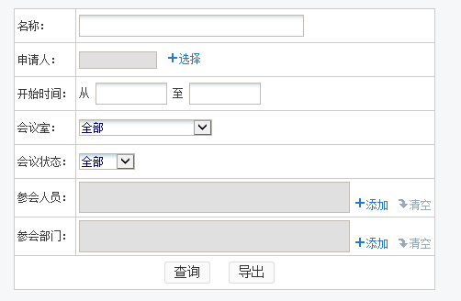
2、查询出结果后，找到想要看到的会议点击查看详情。
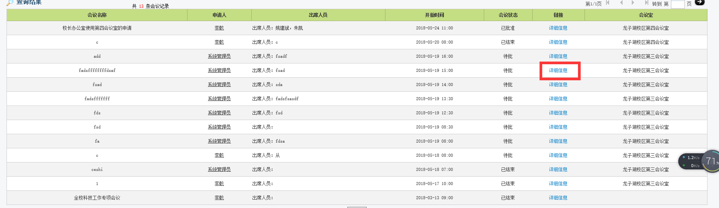
3、查看详情后可以打印。
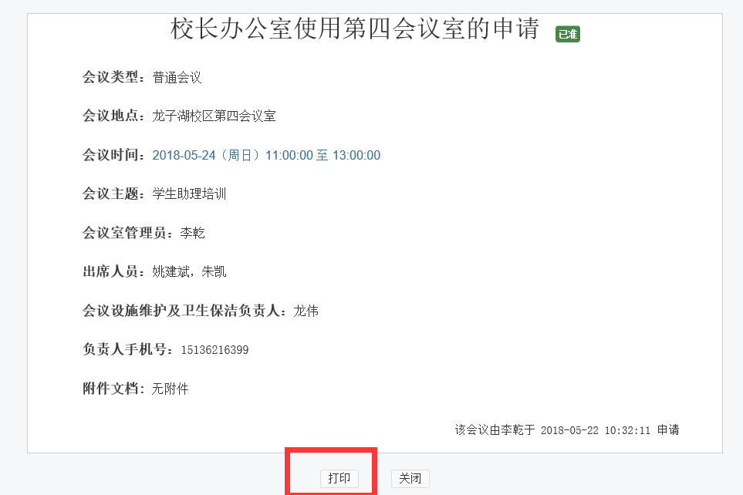

4、会议室申请成功后，请打印此页面，加盖部门公章后，到会议室管理员处办理会议室使用手续。

